Раздел |  | Раздел II. НАУКА И ЭТИКА
ФИО педагога |  | Конысбекова Акмарал Оразхановна
Дата
Класс:10Б |  | Количество присутствующих: |  | Количество отсутствующих:
Тема урока. УРОК 21 |  | Тема: Система образов повести  Фантастика для Булгакова, научная или мистическая, не самоцель. В первую очередь для него важно осмысление картины человеческой жизни, человеческой сущности и соотношение в человеке темного и светлого начала.
Цели обучения в соответствии с учебной программой  Привитие ценностей |  | Цели обучения:  10.3.1 понимать детально содержание текстов, соотнося детали с основной мыслью текста  10.3.5 анализировать содержание художественных произведений, определяя роль композиции, изобразительно-выразительных средств, деталей, в раскрытии основной мысли;  «Мәңгілік ел», воспитывать патриотизм, любовь к родине
Ход урока
Этап урока/время | Действия педагога | Действия учеников | Оценивание | ресурсы
1,Организационный момент.  3 мин. | 1. Организационный момент.  Сообщение темы урока. | Приветствие учащихся на двух языках. | 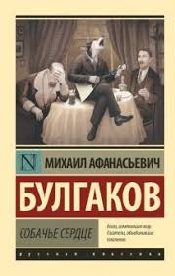 | Разминка  http://easyen.ru/load/nachalnykh/fizminutki_na_urokakh/319
2,Актуализация знаний.  10 мин. | Стратегия «Дерево ожиданий».  - Обсуждение текстов-рассуждений по афоризмам из повести А. Булгакова. | Комментированное чтение аналитической статьи“Система образов повести”. | ФО  взаимооценка | 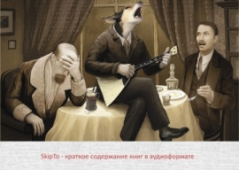
3,Работа с учебником.  Устное задание  27 мин. | Стратегия «Таксономия Блума».  *Знание:Существует ли в XXI веке — эпоху стремительного развития  информационных технологий и научных открытий проблема опасности вторжения научных  экспериментов в человеческую природу и социальные процессы?  **Применение:Найдите в тексте портретную, речевую характеристику, описание действий и поступков героев. Заполните сравнительную таблицу.  *Используйте в таблице материалы аналитической статьи “Система образов повести”. Какие персонажи являются по отношению друг к другу антиподами или двойниками? Аргументируйте свой ответ.  *  * | *Понимание:Почему то, что раньше считалась невозможным и фантастичным  (например, пересадка органов человеческого тела, пластические операции) сегодня стало  реальным и возможным? Можно ли отнести достижения современной медицины к области  фантастики? Почему? | Оценивание:Дайте ответ на проблемный вопрос. Как вы думаете, имел ли право профессор Преображенский на научный эксперимент, описанный в повести?
 | *Сформулируйте вашу точку зрения, используя прием ПОПС- формулы:  Позиция — Я считаю, что профессор Преображенский … .  Обоснование — Потому что … .  Подтверждение — Свою мысль я хочу подтвердить примерами из текста … .  Следствие — Сформулируем вывод о том, что … . | ПОПС формула | ФО  2 звезды +1 пожелание
Конец урока  5 мин. | дз Создание:Напишите эссе-описание на тему “Чудеса в современной медицине” (задание на дом). | Найдите в тексте произведения характеристики Шарика и Шарикова. Сравните двух  персонажей, выявите общие черты и различия. | ФО  звезда | Рабочая тетрадь.
 |  |  | 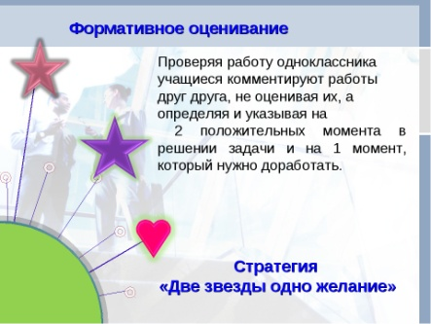 | Стратегия Диаграмма Венна
 | Рефлексия.Закончи предложение. | 